APARTADO 3

Me dirijo a la web de Kaggle y me registro.
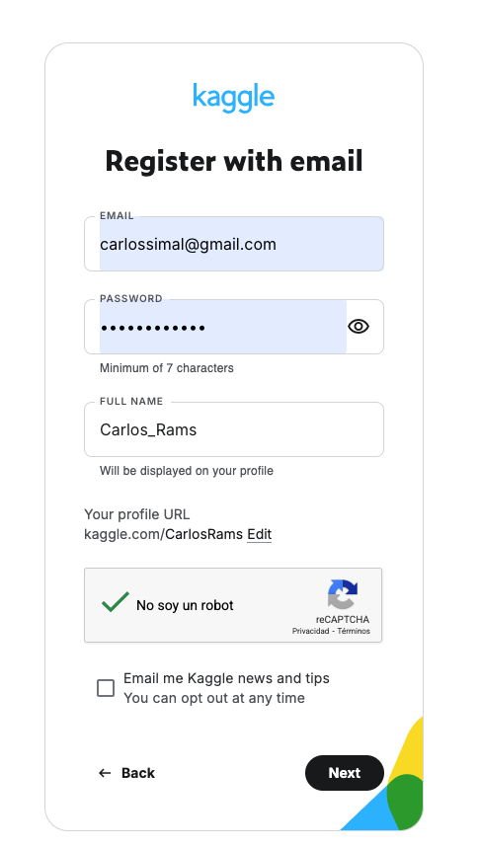
Una vez logeado me inscribo en una competición de iniciación, en este caso Titanic.

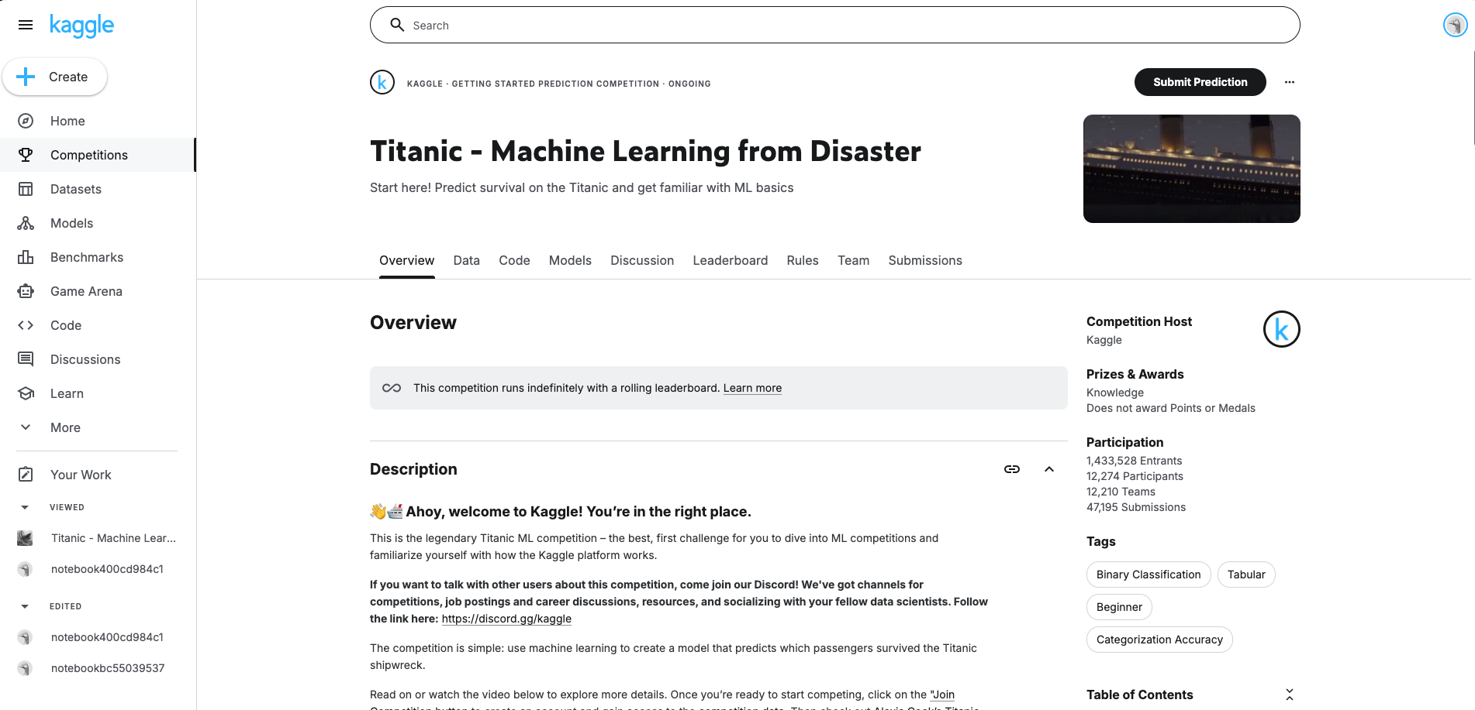

En la parte derecha de la pantalla aparecen los 3 archivos del data set que subiré después a github

